**LINOCHOLESTEROL A+E LEKKI**

**LEKKI KREM CHOLESTEROLOWY Z WITAMINAMI A I E**

**Odpowiedni dla delikatnej skóry dziecka 3+**

KOSMETYK, krem

80 g

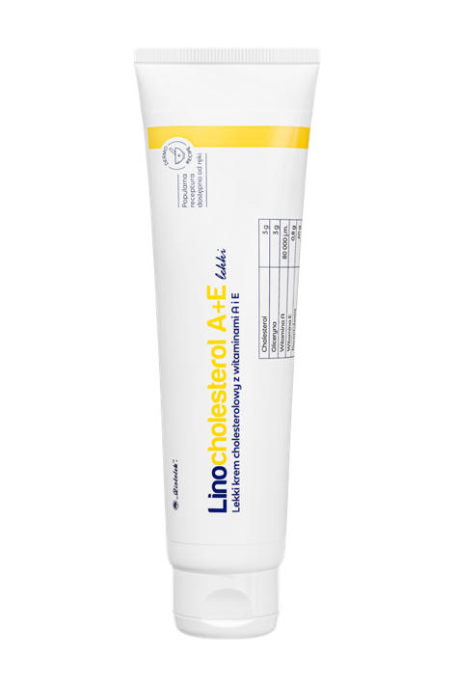

**SKÓRA SKŁONNA DO ATOPII, NADMIERNIE PRZESUSZONA**

Linocholesterol A+E lekki nawilża, odżywia oraz reguluje i stabilizuje gospodarkę hydrolipidową skóry, czyniąc ją bardziej odporną na utratę wody z naskórka. Łagodzi podrażnienia, suchość i szorstkość. Skóra w miejscu stosowania kremu staje się elastyczna, bardziej miękka i odporna na pękania.

* Nawilża skórę i wzmacnia jej naturalną barierę lipidową.
* Łagodzi podrażnienia i zaczerwienienia.
* Wygładza i poprawia elastyczność skóry.

**Skład:**

Ingredients: Aqua, Petrolatum, Polysorbate 40, Cetostearyl Alcohol, Cholesterol, Glycerin, Caprylic/Capric Triglyceride, Propylene Glycol, Paraffinum Liquidum, Phenoxyethanol, Caprylyl Glycol, Potassium Sorbate, Hexylene Glycol, Tocopheryl Acetate, Retinyl Palmitate, Citric Acid.

Nr eml LINOC/2025/1473